Tisková zpráva, září 2017

Vyjádření k pokácení javoru v areálu Státního hradu a zámku Bečov

V září 2017 byla správa Státního hradu a zámku Bečov nucena přistoupit k radikálnímu řešení – pokácení vzrostlého javoru v oblasti JZ svahu pod tzv. Pluhovskými domy. Důvodem byl dlouhodobý problematický stav stromu a nebezpečí jeho vyvrácení.

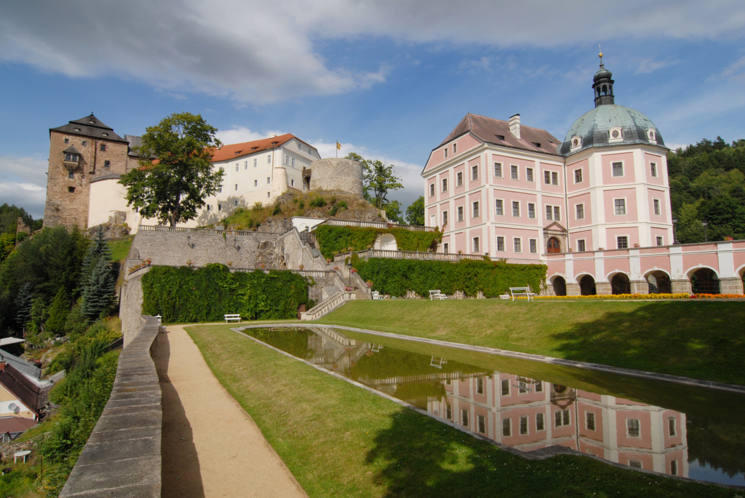
Javor mléč nacházející se jako výrazná dominanta pod Pluhovskými domy, přímo nad návštěvníky volně přístupnou hlavní zámeckou terasou, byl díky svému atypickému větvení ošetřován již v minulosti - bohužel ne vždy zcela odborně. K jeho kondici nepřispěl ani, na kmeni do poslední chvíle patrný, zásah bleskem. Jeho stav byl proto dlouhodobě monitorován a dle vypracovaných dendrologických posudků v roce 2015 a 2017 se jeho stav rychle zhoršoval. Jako nejproblematičtější se jevila řada trhlin, hniloba v kosterních větvích, ale především postupující napadení dřevokaznými houbami. Ty se, spolu s živočišnými škůdci, podepsaly také na kondici kořenového systému a celkové stabilitě stromu až do takové míry, že byl strom odborníky označen za havarijní, s akutním rizikem selhání a vyvrácení.

Na doporučení odborníků a z nutnosti zachování bezpečnosti návštěvního provozu i ochrany kulturního dědictví ČR se proto správa SHZ Bečov rozhodla strom pokácet. Na jeho místo bude vysazen jiný, vhodnější druh stromu.

Více informací a kontakty:
Tomáš Wizovský, +420 606 666 423, wizovsky.tomas@npu.cz
www.zamek-becov.cz; www.castlebecov.eu; http://prodeti.zamek-becov.cz/; www.facebook.com/BecovOziveny

